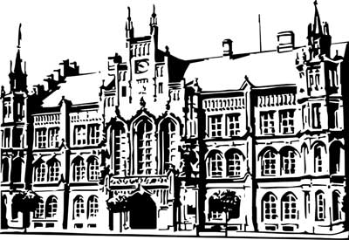 | Město Nový Bydžov  Masarykovo náměstí 1, 504 01 Nový Bydžov  ID schránky v ISDS: 2umb8hk

Objednávka č. 360/2025
na faktuře uvádějte vždy č. objednávky

Objednatel Dodavatel
Město Nový Bydžov Obchodní firma : ARGUN s.r.o.
Masarykovo náměstí 1 Sídlo : Jana Krušinky 1693/4
504 01 NOVÝ BYDŽOV Pražské Předměstí
50002 Hradec Králové

IČ : 00269247 IČ : 27399478
DIČ : CZ00269247 DIČ : CZ27399478
Plátce DPH
Objednáváme u Vás 4 ks balistické vesty včetně transportní tašky dle nabídky.

Lhůta plnění :
Cena s DPH : 75 562,20Kč
Dne: 03.09.2025

Vyřizuje / tel. : Matěj Novotný/tel.: , 495 703 912

ODPA | Položka | ZP | ÚZ | ORJ | ORG |  | Kč
5311 | 5137 |  |  |  | 0359 |  | 75 562,20
Předběžnou kontrolu provedl a nárok schválil:
Příkazce operace: Novotný Matěj 03.09.2025 10:52:55
Správce rozpočtu: |  |  |  |  |  | Datum:

